Πίεση: Φύλλο Εργασίας 1
Η δύναμη και τα αποτελέσματά της
Δραστηριότητα 1: Πάνω στο χιόνι
Δείτε το βίντεο: Δυο άνθρωποι περπατάνε πάνω στο χιόνι, ο ένας με τα καθημερινά του μποτάκια και ο άλλος με παπούτσια χιονιού. Τι παρατηρείτε σε κάθε περίπτωση; Τι αλλάζει σε αυτές τις δυο περιπτώσεις; Συμπληρώστε τον πίνακα:
Κατάσταση | Παρατήρηση | Τι αλλάζει;
Άνθρωπος περπατά με παπούτσια
Άνθρωπος περπατά με παπούτσια χιονιού

Δραστηριότητα 2: Συμπληρώστε κατάλληλα τα κενά με τις λέξεις που ακολουθούν. Κάποια ή κάποιες λέξεις μπορεί να μη χρησιμοποιηθεί καθόλου.
μεγάλη, μέγεθος , έκταση, μικρή, δύναμη, ώθηση
Τα αποτελέσματα μιας δύναμης δεν εξαρτώνται μόνο από το (1)…………………………. της δύναμης, αλλά και από την (2)………………………………. της επιφάνειας πάνω στην οποία ασκείται η δύναμη αυτή. Όταν η δύναμη διαμοιράζεται σε μια (3)…………………………………….. σε έκταση επιφάνεια προκαλεί μικρότερα αποτελέσματα από όταν ασκείται σε (4)………………………………… σε έκταση επιφάνεια.

Δραστηριότητα 3: Πότε τα αποτελέσματα της δύναμης είναι μεγαλύτερα;
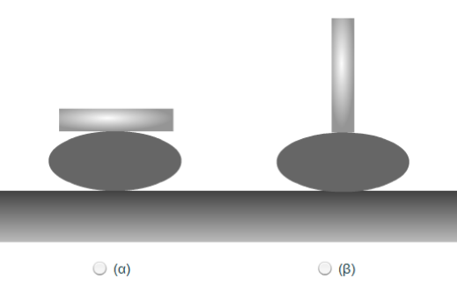
Τοποθετούμε μια ράβδο πάνω σε μια πλαστελίνη. Πότε η παραμόρφωση της πλαστελίνης θα είναι μεγαλύτερη, αν τοποθετήσουμε τη ράβδο με τη μεγάλη πλευρά (α) ή με τη μικρή πλευρά (β); Επιλέξτε.

